Banci si scaune pentru elevi (clasele primare si gimnaziale).
Denumirea | Specificații | Imagine | unitati
Lotul 1: Bancă cu scaun pentru elev clase primare
Bancă pentru elev clase primare | - Blatul băncii cu dimensiunea de 45x63cm sa fie realizat cu proprietăți fizice și mecanice corespunzătoare nedeformabil rezistent la zgârieturi.  - Suport pentru stilouri pe masă  - profilul oval plat de 25x50x1,5 mm și 16x40x 1,5 mm. Picioarele rândului și înregistrările intermediare superioare și inferioare în funcție de metoda de îndoire în mașinile de îndoit profile  - Coșul de sârmă eșalonat de 41x28x12cm  - Agățător de genți din sârmă de transmisie de Ø 5mm pe piciorul mesei pentru a agăța geanta  - Suprafețele metalice vopsire statică specială pe bază de poliester epoxid (pentru păstrarea metalului)  - Dimensiuni: 63x45x64-70-76 cm h  - GARANȚIE DE 5 ANI | 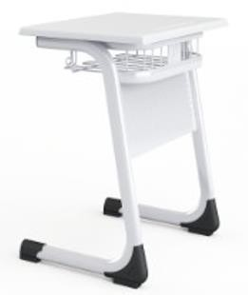 | 390
Scaun pentru elev clase primare | - Scaunul și spătarul scaunului sa fie realizate din material polipropilenic prin formare conform unei turnări speciale prin suflare  - scaunului să fie confortabilă și ortopedic  - dimensiunile scaunului pot fi de 38x39cm sau 42x43cm dimensiunea spătarului poate fi de 41,5 x23,5 cm sau 45,5x26,5 cm  - carcasa poate fi produsă. 16x40x1,5 mm și 15x30x1,5 mm metal oval plat  - Suprafețele metalice sa fie vopsite cu vopsea specială statică pe bază de poliester epoxidic în cuptoare de 200ºC.  - GARANȚIE DE 5 ANI |  | 390
Lotul 1 |  |  | 656 815 lei
Lotul 2: Bancă cu două scaune pentru elevi clasele gimnaziale
Bancă pentru elev clase gimnaziale | - Blatul băncii cu dimensiunea de 110x45cm sa fie realizat cu proprietăți fizice și mecanice corespunzătoare, nedeformabil, rezistent la zgârieturi.  - Suport pentru stilouri pe masă  - profilul oval plat de 25x50x1,5 mm și 16x40x 1,5 mm. Picioarele rândului și înregistrările intermediare superioare și inferioare în funcție de metoda de îndoire în mașinile de îndoit profile  - Coșul de sârmă eșalonat de 106x28x12cm  - Agățător de genți din sârmă de transmisie de Ø 5mm pe piciorul mesei pentru a agăța geanta  - Suprafețele metalice vopsire statică specială pe bază de poliester epoxid (pentru păstrarea metalului)  - Dimensiuni: 63x45x64-70 cm h  - GARANȚIE DE 5 ANI | 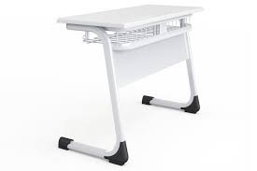 | 40
Scaun pentru elev clase gimnaziale | - Confecționat din polipropilenă brută de înaltă elasticitate (%100)  - Suprafață specială pentru a preveni alunecarea.  - Forma exterioară se adaptează la curbura spatelui.  - Rezistă la tensiuni foarte mari în punctul de întâlnire al scaunului și al spătarului.  Structura metalică:  - Carcasa scaunului realizată din profil de tub de 22x2,5 mm.  - Carcasa metalica vopsita electrostatic la 200 grade celsius.  - Dimensiune: 38x39x42 cm h  - GARANȚIE DE 5 ANI | 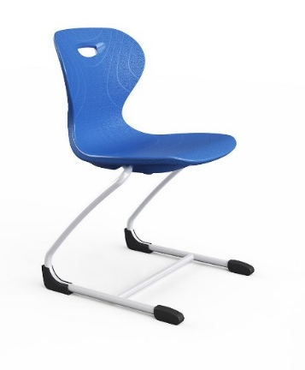 | 80
Lotul 2 |  |  | 134660 lei
TOTAL |  |  | 791475 LEI  FARA TVA

